Тема курсовой работы “Радиотелефонная сеть связи.”
В данной курсовой работе разрабатывается система предоставления услуг передачи данных и речи для небольшого числа абонентов в пределах ограниченной территории. Телефонный трафик является приоритетным
1. Постановка задачи и формулирование технических условий функционирования сети
1.1. Интерпретация назначения сети в виде произвольного прикладного решения в контексте заданной темы. Выделение основного и дополнительного видов информационного трафика (передаваемого или получаемого приложением пользователя), пояснение отношений "пользователь-сеть" в рамках схематичного описания реализуемых телекоммуникационной (ТК) сетью услуг передачи данных
Рассмотрим применение данной радиотелефонной сети на территории какого-либо предприятия. Сеть должна обеспечивать телефонную связь и передачу данных. Архитектура предполагаемой сети представлена на рисунке 1. Предполагается что пользователь работает с терминалом, а терминал в свою очередь связывается с базовой станцией, которая посредством проводной сети соединяется с узлом коммутации. Узел коммутации подключен к интернету и имеет возможность посылать запросы в другие сети. Узел коммутации запрашивает у базовой станции состояние вызываемого терминала и, получив ответ, базовая станция передает данные канала передачи данных и затем организуется сеанс связи.
БС
БС других операторов
УК
Проводной Ethernet
БС других операторов
Узел коммутации
INTERNET

БС
УК
Проводной Ethernet

Рис 1. Архитектура предполагаемой сети

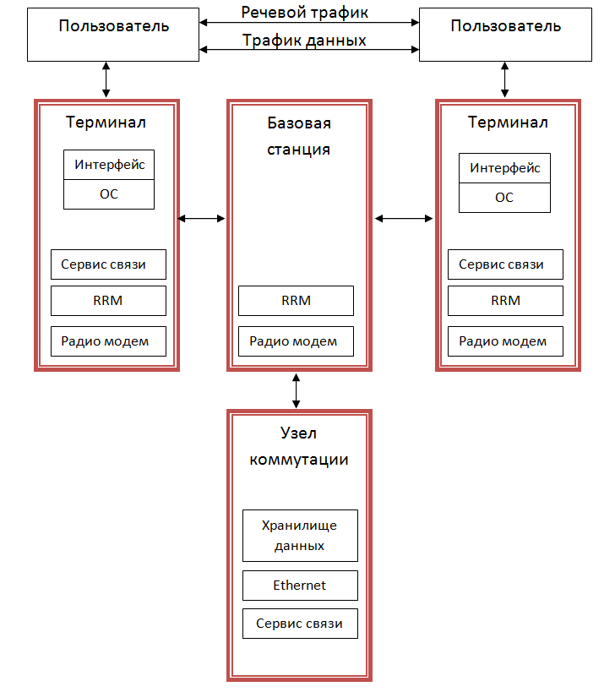
Рис 2. Схема отношений пользователь-сеть
На рисунке 2 представлены отношения пользователь- пользователь. Пользователи взаимодействуют друг с другом через базовую станцию и узел коммутации. Управление терминалом осуществляется через пользовательский интерфейс. Приложение отдает команды на радиотерминал и с помощью радиоинтерфейса терминал связывается с базовой станцией. Базовая станция предоставляет ресурс и отправляет запрос узлу коммутации. Он соединяется через ту же базовую станцию с другим терминалом и происходит сеанс связи. Каждый терминал обладает идентификатором, который необходим для идентификации терминала, у которого есть доступ к данной сети. Регистр абонентов в составе УК хранит список абонентов, имеющих доступ к сети. Служба управления радиоресурсами (RRM) в составе БС распределяет ресурс по терминалам по требованию. Сервис связи отвечает за установления соединений и располагается на терминалах и УК.

1.2. Обоснование архитектуры системы, выделение роли радиосети в составе системы. Разработка многозвеньевой модели сети, описание ключевых звеньев доставки сообщений. Пояснение основных этапов сценария выполнения ТК задачи согласно разработанной модели сети: с чего начинается сеанс предоставления услуги, в чем состоит его исполнение и как он завершается. Формулирование и пояснений стратегии поведения объектов радиосети (терминалов, выделенных узлов).
БС
Т1
Т2
БС
УК
Завершение сеанса связи
Сеанс связи
Ответ
Вызов Т2
Запрос на создание соединения
Подтверждение идентификатора
Передача идентификатора
Сеть

Рис 3 Многозвеньевая диаграмма взаимодействия объектов сети

Топология предполагаемой сети- звезда, поскольку все терминалы для связи друг с другом будут использовать базовую станцию.
T обнаруживает сеть. Пользователь (Т1), инициирующий сеанс связи желает организовать голосовое соединение с другим пользователем (Т2).
При наборе номера приложение запрашивает канальный ресурс у базовой станции.
После этого по предоставленному каналу терминал проходит аутентификацию подтверждая, что идентификатор совпадает с идентификатором, хранящимся в регистре в хранилище данных в УК, и получает подтверждение от УК. Далее терминал отправляет запрос на создание соединения. УК вызывает Т2 и получает от него ответ.
Получив ответ, УК создает логическое соединение, которое обеспечивается физическими ресурсами БС, и наступает сеанс связи. Завершение
сеанса может осуществляться как по инициативе Т1, так и по инициативе Т2.

1.3. Характеристика основного и дополнительного видов информационного трафика в прямом и обратном направлениях передачи: вид трафика, предполагаемая производительность и/или объем сообщений. Пояснение требований к качеству доставки информационных сообщений/трафика.
Сеанс связи организуется с использованием двух дуплексных каналов для двух терминалов, причем как для передачи текстового сообщения, так и для передачи голоса могут использоваться одинаковые каналы. Инициатором завершения сеанса связи может стать как вызывающий терминал, так и вызываемый.

Для передачи голоса необходимо обеспечивать скорость 64 кбит/сек, но если использовать речевые кодеки, то можно добиться снижения необходимой скорости вплоть до 8 кбит/сек и ниже. Так же, этой скорости будет достаточно для передачи коротких текстовых сообщений, содержащих латинские буквы и цифры.

1.4. Пояснение функционального состава (структуры) оборудования пользователя и того объекта, который
является источником или потребителем информационных сообщений (при необходимости).

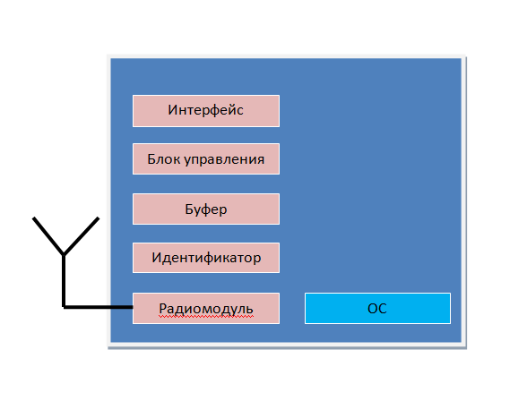
Рис 4 Функциональная схема терминала
Вызывающий и принимающий терминалы имеют одинаковую организацию и построение, в терминалах находятся следующие блоки:
Блок управления - связывающее звено между функциональными модулями терминала, обеспечивающее взаимодействие с другими сетевыми объектами.
Радиомодуль - физическое приёмо-передающее устройство, с помощью которого осуществляется соединение с точкой доступа..
Буфер - хранит в себе данные об ID терминала, а также данные параметров
соединения.
Интерфейс взаимодействует с пользовательским приложением в составе ОС.

